Министерство науки и высшего образования Российской Федерации
Лысьвенский филиал федерального государственного бюджетного образовательного учреждение высшего образования
«Пермский национальный исследовательский политехнический университет»
(ЛФ ПНИПУ)

Факультет высшего образования
Направление 13.03.02 Электроэнергетика и электротехника
Кафедра «Общенаучных дисциплин»

Зав.кафедрой ОНД
___________Е.Н.Хаматнурова
«___» ___________2019 г.

ВЫПУСКНАЯ КВАЛИФИКАЦИОННАЯ РАБОТА

- На тему” Программирование реле фирмы ОВЕН в составе стенда автоматизированной системы регулирования. “

Студент _______________________________________________ Цепелев А.А.

Состав выпускной квалификационной работы:
1. Пояснительная записка на __ стр.
2. Графическая часть на ____ листах.

Руководитель выпускной квалификационной работы
Лопатин В.Г.

Лысьва, 2019

Содержание
- Введение…………………………………………………………………………………………..4
- Теоретическая часть…………………………………………………………………………6
  - Обзор ПР 200 фирмы OVEN
  - Организация современной системы регулирования.
  - Способы подключения ПР-200
- Исследование………………………………………………………….17
  - Описание стенда
  - Принцип работы
  - Плюсы и минусы реле ПР-200
- Программирование стенда…………………………………………..23
  - Выбор программного обеспечения
  - Принципы программирования реле ПР 200
  - Примеры лабораторных работ
- Заключение
- Список используемых источников
- Приложение А
- Приложение Б
- Приложение С

Список сокращений
ПЛК - программируемый логический контроллер.
ПР – программируемое реле.
ЖК – жидкокристаллический дисплей.
ЖКХ – жилищно коммунальное хозяйство.
ПК – персональный компьютер.
FBD - язык программирования ПР-200. Предназначен. для программирования промышленных контроллеров.

Введение
В наше время современные системы управления, все больше вытесняют релейно-контакторное управление, и на их место приходит программируемое логическое управления.
Одной из разновидностей программируемого управления являются программируемые реле, которые в свою очередь можно отнести к группе ПЛК .Применение таких реле позволяет упростить устаревшие системы управления и во много раз повысить надежность и точность выполняемой работы. При работе стенда, управление реле происходит по средством кнопок на передней, лицевой панели, а всю информацию можно отслеживать на 2х строчном дисплее. Так же имея несколько аналоговых выходов и группу дискретных одна реле может управлять и следить за несколькими единицами техники. В более сложных видах ПР автоматизация задается в специальных программах на языке программирования релейной логики, после чего записывается в реле и запускается в работу.
Отличие ПР от полноценных ПЛК в том, что они обладают малым объемом оперативной и программной памяти, а это приводит к тому что область их применения достаточно ограничена. В основном, это автоматизация отдельных агрегатов, управление освещением, устройствами в системе ЖКХ, , бытовая техника, отдельные насосы и вентиляция.
Объект : Стенд с автоматизированной системой регулирования
Предмет: Программируемое реле ПР-200 фирмы OVEN в составе стенда автоматизированной системы регулирования.
Цель исследования: Собрать стенд на базе программируемого реле ПР-200 и проанализировать принцип программирования реле в составе стенда.
В дальнейшем стенд будет представлять собой учебное пособие для проведения лабораторных и других обучающих работ студентами. В основном работа будет направлена на программирование и реализации задач поставленных перед студентами в лабораторных и практических работах. Перед работой с программой необходимо собрать схему работы стенда, соединив все компоненту проводниками по предложенной преподавателем схеме. Данное программирование и изменение режимов будет доступно как в режиме программирования через ПК и записи программы в ПР-200, так и изменением параметров работы кнопками управления на передней панели реле, визуально отслеживая работу на ЖК-дисплее.
Далее, студенты могут практический проверить выполненную работу. Запустив стенд, можно посмотреть все изменения в работе М1 и М2, отследить обороты вентиляторов, время включения и отключения, на лицевой части стенда все операции при работе будут дублироваться световой индикацией, а в случаи ошибки в программировании реле ПР-200 не произведет запуск системы, зажжётся красный индикатор с надписью STOP, аналогично данный индикатор включится и система будет остановлена при внешнем торможении любого из вентиляторов.
Стенд будет полностью безопасный для работы студентов с обязательным заземлением корпуса и системой защиты входного напряжения, включение основного питания реализуется через ключ-бирку, что не позволит произвести пуск в отсутствии преподавателя.
Проводя лабораторные работы на данном стенде, студенты смогут получить необходимые навыки программирования ПЛК, изучить принцип работы контроллера и визуально отследить работу после необходимого программирования системы.

- Теоретическая часть
  - Обзор ПР-200 фирмы OVEN
ПР-200 – это свободно программируемое реле. Применяется для решения не сложных задач автоматизации: водопровода, водоочистки, различных систем вентиляции, отопление и систем ЖКХ.
Характеристики реле ПР-200 отражающие основные технические параметры:
-Напряжение питания: ~230 В или 24 В.
-Встроенный источник питания 24 В предназначенный для питания датчиков с аналоговым выходом и аналоговым входам.
-4 аналоговых входа 4-20 мА, 0-10 В и 0-4 кОм. Могут работать в режиме дискретного входа.
-Аналоговые выходы 0-10 В и 4-20 мА.
-Дискретные выходы для э/м реле или транзисторных ключей.
-Два встроенных интерфейсов RS-485.
-Порт USB – для программирования .
-Часы реального времени, сроком службы до 10 лет, позволяют отслеживать точное время проведения операций систем производственного оборудования.
-Наличие гальванической развязки входов до 2830 В.
-Наличие символьного индикатора ПР-200, представляющий собой 2х строчный дисплей по 16 символов в каждой строке.
-Поддержка отображение шрифта и надписей на дисплее.
На лицевой части прибор, возможна корректировка основных параметров работы (сменить тип датчика, масштабировать шкалу измерений, настроить яркость подсветки, изменить настройки портов и т.п.)

Прибор выполняет простые автоматизированные системы управления, технологическим оборудованием которых выступает промышленность, жилищно-коммунальные услуги, сельском хозяйстве, умный дом и др.
ПР200 программируется в Owen Logic и использует язык программирования FBD. Программа записывается во Flash-память прибора.
На рисунке 1 можно видеть структурную схему устройства реле ПР-200 фирмы ОВЕН.
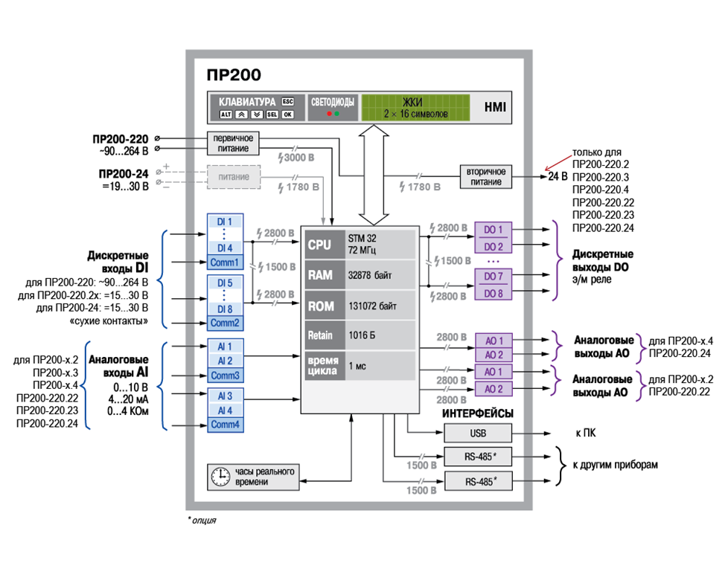
Структурная схема реле ПР-200 рис.1
В случаи если имеющихся входов и выходов не достаточно, есть возможность подключения модулей расширения рис.2
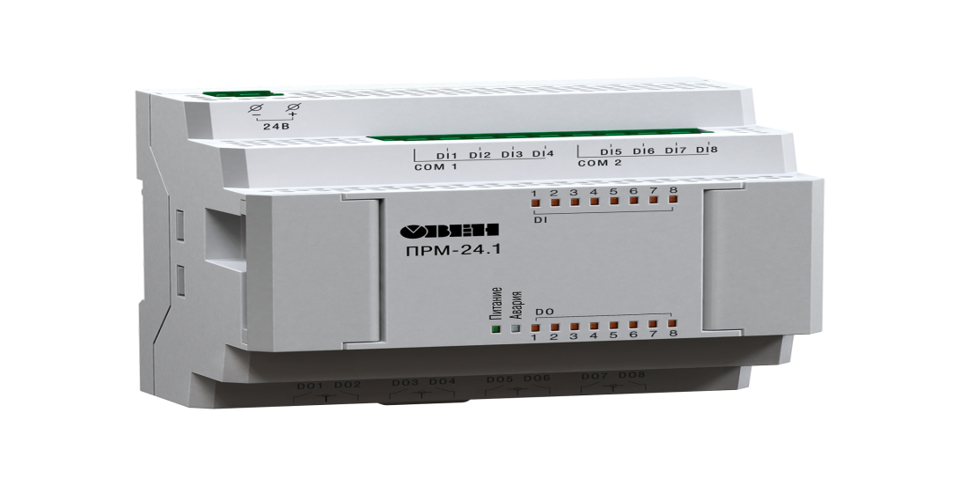
Модуль расширения для ПР-200 (Рисунок 2)
Модули могут быть выполнены в двух вариантах:
- ПРМ-1 – для увеличения дискретных входов и выходов.
- ПРМ-3 – для увеличения аналоговых входов и выходов.
Подключение модулей осуществляется по внутренней шине. К ПР200 можно подключить два модуля расширения ввода/вывода. Модули имеют свое независимое питание, что повышает надежность системы. Выпускаются две модификации по питанию: 230 В и 24 В, причем можно использовать ПР200 и модули ПРМ с разным типом питания. Что достаточно удобно при использовании в различных условиях работы.
  - Организация современной системы регулирования.
Более распространенным звеном систем автоматического управления предприятием (АСУ) уже давно являются микроконтроллеры. Логические программируемые контроллеры – это то, с чего строится АСУ. Объяснить это можно тем, что автоматизация отдельных механизмов или производственных установок наиболее распространена на производственных площадках. Она дает очень большую экономическую выгоду и способствует улучшению качества производства, а также позволит избежать персоналу тяжелой работы. Именно для этого и создаются программируемые логические контроллеры.
Создается не только полностью автоматическая система, но и не редкость присутствие оператора, который отслеживает цикл выполнения определенных задач, и своевременное принятие важных решений. Такие системы называют автоматизированными. Примерно 15-20 лет назад управления представляло собой множество нагромождённых реле, кнопок, приборов (рис 2.1). В настоящее время все эти компоненты укладываются в одном компоненте ПЛК.
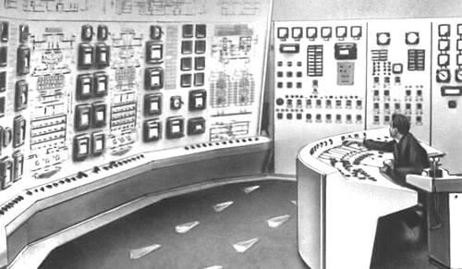
Пульт управления рисунок 2.1

Современные системы управления состоят из touch панелей, мониторов и других устройств. В больших объемах применяют ПК. Современная система управления представлена на (рис.2.2), где можно видеть применение ПЛК и множество световых индикаторов, показывающие работу всех режимов системы под управлением контроллера и применение минимума необходимых дополнительных приборов.
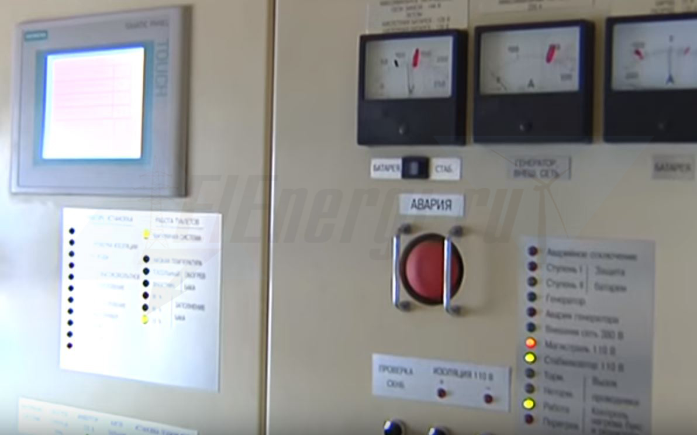
Современный пульт управления рис.2.2
Помимо отображения процесса работы системы, оборудование может
обрабатывать и хранить данные о производстве, а также контролировать критические ситуации и проводить оповещение персонала.
Контроль параметров можно осуществлять как визуально на имеющимся дисплее, так и по средством системы OPS сервер. Достаточно создать канал между ПЛК и OPS сервером, и мы получим дистанционное управление контроллерами, что даст нам возможность регулировать и отслеживать параметры работы систем удаленно на ПК. Развивая тему дальше, мы можем синхронизировать работу нескольких контроллеров. Данная сеть в целом похожа по требованиям на сеть ПЛК-работа в режиме реального времени, надежность, простота в эксплуатации и программирования.
Развитие сетевой интеграции создало возможность создания распределенных сетей управления. В 80х годах ХХ века были распространены ПЛК с большим количеством входов-выходов, более сотни. В настоящее время большую популярность обретают контроллеры с гораздо меньшим количеством входов-выходов. Это позволяет создать распределенные системы управления, где в свою очередь каждый микроконтроллер решает свою локальную задачу. Все контроллеры синхронизируются в сети и подключаются к ПК. Распределенные системы довольно надежны в плане ремонтоспособности, просты в обслуживании и управлении. Еще не мало важный аспект в том, что данный сервер позволит производить программирование и корректировку работы систем с ПК оператором, что позволит быстро и качественно регулировать работу оборудования на производстве, мобилизировать работу персонала, сократить штат по обслуживанию и получить экономическую прибыль для предприятия.
В общем виде структурная схема одноконтурной системы автоматического управления представлена на рисунке 1.1. Система автоматического управления состоит из объекта автоматизации и системы управления этим объектом. Благодаря определенному взаимодействию между объектом автоматизации и схемой управления система автоматизации в целом обеспечивает требуемый результат функционирования объекта, характеризующий его выходными параметрами и характеристиками.
Всякий технологический процесс характеризуется определенными физическими величинами (параметрами). Для рационального хода технологического процесса некоторые его параметры требуется поддерживать постоянными, а некоторые изменять по определенному закону. При работе объекта, управляемого системой автоматизации, в основном ставится задача поддержания рациональных условий протекания технологического процесса.
Рассмотрим основные принципы построения структур локальных автоматических систем регулирования. При автоматическом регулировании решаются, как правило, задачи трех типов.
К первому типу задач относится поддержание на заданном уровне одного или нескольких технологических параметров. Автоматические системы регулирования, решающие задачи такого типа, называют системами стабилизации. Примерами систем стабилизации могут служить системы регулирования температуры и влажности воздуха в установках кондиционирования воздуха, давления и температуры перегретого пара в котлоагрегатах, числа оборотов в паровых и газовых турбинах, электродвигателях и т.п..
Ко второму типу задач относится поддержание соответствия между двумя зависимыми или одной зависимой и другими независимыми величинами. Системы, регулирующие соотношения, получили название следящих автоматических систем, например автоматические системы регулирования соотношения «топливо - воздух» в процессе сжигания топлива или соотношения «расход пара – расход воды» при питании котлов водой и др.
К третьему типу задач относится изменение регулируемой величины во времени по определенному закону. Системы, решающие этот тип задач, называют системами программного регулирования. Характерным примером такого типа систем является система управления температурным режимом при термической обработке металла.
В последние годы широко применяют экстремальные (поисковые) автоматические системы, обеспечивающие максимальный положительный эффект функционирования технологического объекта при минимальных затратах сырья, энергии и т.п.
Совокупность технических средств, с помощью которых одну или несколько регулируемых величин без участия человека приводят в соответствие с их постоянными или изменяющимися заданными значениями называют автоматической системой регулирования. В состав простейших систем входят:
-Объект управления (характеризуется управляемой велечиной)
-Измерительное устройство ( измеряет регулируемую велечину и преобразует ее в формат удобный для дальнейшего считывания либо для дистанционной передачи).
-Задающее устройство ( подает заданное значение изменения регулируемой велечины)
-Сравнивающее устройство ( значение регулируемой велечины в настоящем времени сравнивается с действительным значением и выявляет отклонение).
-Регулирующее устройство ( подает регулирующее воздействие которое необходимо чтоб устранить отклонение, которое на него поступило).
-Исполнительный механизм ( усиливает сигнал РУ, либо преобразует его в удобную форму для дальнейшей работы устройства.
-Регулирующий орган ( непосредственно воздействует на регулируемую велечину.
Ниже на рисунке 2.3 представлена структурная схема автоматического управления. На схеме выходные параметры обозначены Х1 и Х2 .Кроме этих параметров , работа объектов автоматизации характеризуется рядом вспомогательных параметров которые контролируются либо регулируются У1 ,У2 …Уn.
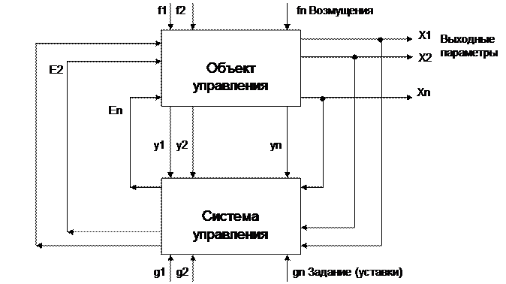
Структурная схема системы регулирования рис.2.3
В процессе работы на объект регулирования поступает сигнал возмущения f1…fn ,способствующий отклонению параметров Х1, Х2 от первоначальных значений. Информация от них поступает систему управления где сравнивается с предписанными значениями g1…gn, в результате система управления оказывает управляющее воздействие Е1….Еn на объект, направленные на корректировку отклонений от заданных значений.
По структуре системы АСУ объектом автоматизации могут быть одноуровневыми централизованными либо децентрализованные. При этом одноуровневые централизованные представляют собой управление объектом из одного пункта управления. Системы в которых отдельные части сложного объекта управляются из самостоятельных пунктов управления называют децентрализованные.
Условия работы плк
К негативным факторам, определяющим промышленную среду, относятся: температура и влажность, удары и вибрация, коррозионно-активная газовая среда, минеральная и металлическая пыль, электромагнитные помехи. Перечисленные факторы, весьма характерные для производственных условий, обусловливают жесткие требования, определяющие схемотехнические решения, элементную и конструктивную базу ПЛК. В процессе серийного производства ПЛК обязательным является технический прогон готовых изделий, включающий климатические, вибрационные и другие испытания.
ПЛК — это программируемые системы автоматики, физическое исполнение которых, определяется необходимой степенью защиты, начиная от контроллеров без какой либо защиты, предназначенных для монтажа в шкафу (степень защиты IР20), и заканчивая ПЛК с герметичным корпусом предназначенных для работы в условиях повышенной опасности и при жестких условиях внешних факторов.
Правильно выбранное ПР нельзя повредить без применения каких либо внешних факторов. Штатными для ПЛК являются некоторые аппаратные решения, как полная гальваническая развязка входов - выходов, включающая в себя защиту по току и напряжению, наличие зеркальных выходных каналов, таймер задач и микропроцессорного ядра. Основным вопросом, связанным с электроснабжением, является защита двигателей, тиристорных преобразователей, и других трехфазных потребителей .Важным фактором является вопрос автоматического включения резерва, данная функция служит для восстановления питания потребителей в следствии аварийного отключения основного источника питания. Говоря о необходимости энергосбережения в электрических сетях, можно заметить что такие технологические процессы имеют значительную гибкость, что дает возможность создать дискретные автоматы для устройств защиты и автоматики низковольтных электрических сетей.
Дискретные управляющие устройства могут быть реализованы на электрических реле и на бесконтактных логических элементах. Программируемые реле были созданы взаимосвязью между ПК и релейной бесконтактной автоматики с использованием циклового программного управления технологическим оборудованием. Они объединяют в себе черты всех трех устройств и могут быть отнесены к любому из них. Для определения очередности отработки этапов управления системы в программируемых реле проводится поэтапный опрос входных сигналов. Далее в соответствии с записанной программой формируются сигналы на выходных каналах и включаются исполнительные механизмы, для которых на входах сформировались определенные логические условия для их включений.
Таким образом, использование программируемых реле позволяет усовершенствовать имеющиеся ранее разработки автоматического управления, изменить подход разработчиков АСУ, направить их разработки к более совершенным алгоритмам управления оборудованием.
  - Способы подключения ПР-200 фирмы ОВЕ
Рекомендации к подключению
Прибор следует подключать к сети переменного тока от сетевого фидера, не связанного непосредственно с питанием мощного силового оборудования. Во внешней цепи рекомендуется установить выключатель, обеспечивающий отключение прибора от сети.
Питание каких-либо устройств от сетевых контактов прибора запрещается.
Для обеспечения надежности электрических соединений рекомендуется использовать медные, многожильные кабели, концы которых перед подключением следует тщательно зачистить и залудить или использовать кабельные наконечники. Жилы кабелей следует зачищать так, чтобы их оголенные концы после подключения к прибору не выступали за пределы клеммника. Сечение жил кабелей должно быть не более 2,5 мм2.
Для записи пользовательской программы прибор подключается через интерфейсный порт «ПРОГ.»
(Mini-USB) к USB-порту ПК.
Перед подключением разъема USB прибор должен быть обесточен!
Аналоговые входы и интерфейс USB не имеют гальванической развязки между собой. Для безопасной работы с данными портами, подключаемое к ним оборудование должно иметь одинаковый потенциал цепей заземления, или иметь гальваническую изоляцию. Чтобы избежать выхода из строя прибора, перед включением оборудования следует убедиться, что подключаемые к данным портам устройства имеют одинаковый потенциал цепей заземления. Если нет возможности обеспечить данное требование, то не следует подключать устройства к аналоговым входам и USB одновременно.
Например, при программировании прибора по USB отключать от аналоговых входов кабели или использовать устройства с гальванической развязкой (устройство гальванической развязки интерфейса USB, ноутбук с питанием от батареи и т. п.).
Питание датчиков, концевых выключателей и других периферийных устройств, подключаемых к аналоговым входам прибора, должно осуществляться только от источника питания с усиленной изоляцией согласно ГОСТ IEC 61131-2-2012, чтобы исключить появление опасного напряжения на портах прибора.
5.2 Помехи и методы их подавления
На работу прибора могут оказывать влияние внешние помехи:
• возникающие под действием электромагнитных полей (электромагнитные помехи), наводимые на прибор и на линии связи с внешним оборудованием;
• в питающей сети.
Для уменьшения влияния электромагнитных помех рекомендуется:
• надежно экранировать сигнальные линии, экраны следует электрически изолировать от внешнего оборудования на протяжении всей трассы и подсоединить к заземленному контакту щита управления;
• установить прибор в металлическом шкафу, внутри которого не должно быть никакого силового оборудования, корпус шкафа должен быть заземлен.
Для уменьшения помех, возникающих в питающей сети рекомендуется:
• монтируя систему, в которой работает прибор, следует учитывать правила организации эффективного заземления и прокладки заземленных экранов:
– все заземляющие линии и экраны прокладывать по схеме «звезда» с обеспечением хорошего контакта с заземляемым элементом;
– заземляющие цепи должны быть выполнены кабелями наибольшего сечения.
Для уменьшения уровня помех можно применять программные фильтры, которые настраиваются индивидуально для каждого входа. Программные фильтры доступны для:
• всех типов аналоговых датчиков;
• дискретных входов с номинальным напряжением 24 В.
Увеличение значения постоянной времени фильтра аналогового входа замедляет реакцию прибора на быстрые изменения входной величины.
2.3 Порядок подключения
После транспортировки прибор может быть поврежден. Перед началом работы следует убедиться в целостности (безопасности) доставленного прибора.
В случае изменения температуры окружающего воздуха с низкой на высокую в приборе возможно образование конденсата. Чтобы избежать выхода прибора из строя рекомендуется выдержать прибор в выключенном состоянии не менее 1 часа.
ПРЕДУПРЕЖДЕНИЕ
Перед подачей питания на ПР200-24.Х следует проверить правильность подключения напряжения питания и его уровень:
• если напряжение ниже 19 В, то прибор прекращает функционировать, но не выходит из строя, поэтому не гарантируется его работа;
• если напряжение выше 30 В, то прибор может выйти из строя;
• в случае неверного подключения к источнику постоянного напряжения (перепутана полярность) прибор не включится.
Перед подключением прибор следует настроить и запрограммировать (см. раздел 6.1).
Для подключения прибора следует:
1. Подсоединить источник питания к съемному клеммнику. Затем съемный клеммник подключить к прибору.
2. Подать питание на прибор.
3. Убедиться в отсутствии системных ошибок (см. раздел 6.5.2).
4. Подключить к ПК. Запустить OwenLogic и настроить часы.
5. Снять питание.
6. Проверить время/дату. В случае сброса часов заменить батарейку (см. раздел 8.3). Если часы работают корректно, то обесточить прибор.
7. Подсоединить линии связи «прибор – устройства» съемным клеммникам. Затем съемные клеммники подключить к прибору (см. Приложение Описание клеммников ).
Если после включения питания выполнение программы не началось, необходимо повторно записать программу в прибор. Если программу не удалось записать, то следовать инструкциям раздела 6.5.3.
Подключение датчиков
ПРЕДУПРЕЖДЕНИЕ
Для защиты входных цепей прибора от возможного пробоя зарядами статического электричества, накопленного на линиях связи «прибор – датчик», перед подключением к клеммнику прибора их жилы следует на 1–2 секунды соединить с винтом функционального заземления (FE) щита.
Во время проверки исправности датчика и линии связи следует отключить прибор от сети питания.
Чтобы избежать выхода прибора из строя при «прозвонке» связей следует использовать измерительные устройства с напряжением питания не более 4,5 В. Для более высоких напряжений питания этих устройств отключение датчика от прибора обязательно.
Исследование
3.1 Описание стенда
Конструктивные особенности:
Корпус представлен в виде моноблока. Ширина корпуса 7 «автоматов» (7din), что позволит разместить прибор как в большом шкафу, так и в малом с автоматическими выключателями.
-Универсальное крепление на din рейке.
-Съемные клеммы для удобства монтажа.
Внешний вид стенда представлен на рис.3.1
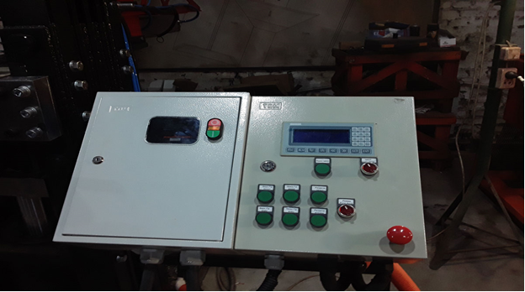
Внешний вид стенда рис3.1
Проектирование стенда
Корпус стенда представляет собой электрический щит, на передней панели которого установлено реле ПР-200, световая индикация и кнопки управления. С левой стороны разместятся контакты для сборки схемы работы стенда и два вентилятора. С обратной стороны установлены автомат защиты входного напряжения.
Стенд модулирует вытяжку в производственном или ином помещении. Вентиляция происходить автоматически, по алгоритму. По заданному таймеру в определенное время или по факту выполнения определенных работ, автоматика повышает или понижает обороты двигателя.
Стенд состоит из программируемого реле, двигателя, датчика хола, кнопок: пуск, стоп, реверс; световой индикации и эргономичного корпуса, в котором размещаются все элементы.
Основным назначением данного стенда служит обучение студентов путем проведения лабораторных работ, первое что предлагается, это собрать цепь стенда съемными проводниками, далее программирование реле ПР-200 , тем самым меняя режимы работы вентиляторов. Стенд проектируется полностью безопасным для работы студентов.
При необходимости, данная, система управления может быть использована в промышленных целях, управления вытяжкой, насосами и другими производственным оборудованием.
В качестве программированного реле берем реле ПР 200 фирмы ОВЕН рис.3.2
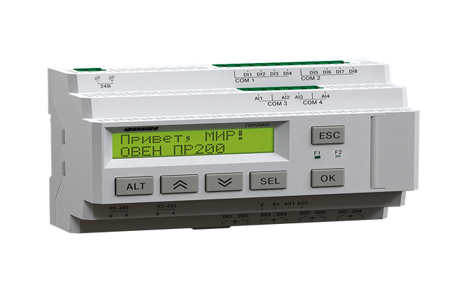
Реле ПР-200 Рис 3.2
Управление вентиляцией «в составе стенда»
Изначально стенд программируем по следующему алгоритму работы:
• Включение вентилятора 1 каждые 30сек на 15 сек.
• Включение вентилятора 2 после отключения вентилятора 1 на 40сек.
• Отключение вращения вентиляторов при поломке(в качестве поломки берем снижение оборотов вентиляторов.(отслеживание вращения производим путем обратной связи от датчика хола, встроенного в вентиляторы.
• Произведя механическое торможение вентилятора, сымитировав поломку мы произведем отключение потребителей от питания.
Программируемое реле берем фирмы ОВЕН марки пр-200.
Компания ОВЕН производит несколько линеек программируемых реле, отличающихся функциональными возможностями, количеством и типом входов и выходов, а также наличием (либо отсутствием) индикации и часов реального времени, возможность создания и отладки программы без прибора.
3.2Принцип работы стенда
Алгоритм работы системы
Когда возникает потребность приобрести надежный и доступный по цене прибор для системы автоматики, на ум сразу приходит московская компания ОВЕН. Главная идея компании, даже, если угодно, ее идеология, – это разрабатывать для своего потребителя такие устройства, которые были бы просты при монтаже, в программировании, эксплуатации, но при этом отличались высоким качеством и большим запасом прочности. Вместе с другими устройствами компания уже несколько лет выпускает программируемые реле. Недавно в их ряду появился новый прибор – ПР-200 – простой в программировании, надежный, не требующий больших затрат по сравнению с другими программируемыми реле, представленными на рынке. Причем затраты в данном случае следует понимать широко: и как приемлемую цену, и как затраты времени и труда.
Как мы уже сказали, программируемое реле идеально подходит для задач локальной автоматизации: за счет использования свободной логики решения получаются гибкими, позволяют отказаться от применения громоздких релейных схем или связок из нескольких приборов с жесткой логикой. При этом нет избыточности, свойственной ПЛК, реле не требует каких-либо специфических знаний, и его проще запрограммировать. Все это в итоге приводит к экономии как времени, так и средств.
Стенд модулирует работу системы вентиляции имея в свою очередь два низковольтных вентилятора. Для того чтобы механизмы изнашивались равномерно, вентиляторы должны включаться поочередно – этой функцией руководит ПР200. Одновременно прибор контролирует состояние оборотов по средству считывания сигнала с датчиков холла, сообщая обо всех неисправностях на информационный дисплей. Также по заданному промежутку времени реле информировать о необходимости профилактических работ вентиляторов.
Управление вентиляцией «в составе стенда» выглядит по следующему алгоритму:
• Включение вентилятора 1 каждые 30сек на 15 сек.
• Включение вентилятора 2 после отключения вентилятора 1 на 40сек.
• Отключение вращения вентиляторов при поломке(в качестве поломки берем снижение оборотов вентиляторов.(отслеживание вращения производим путем обратной связи от датчика хола, встроенного в вентиляторы.
• Произведя механическое торможение вентилятора, сымитировав поломку, мы произведем отключение потребителей от питания. Что не позволит допустить разрушения агрегатов, короткого замыкания в питающей сети и других возможных последствий при аварийной ситуации.
Электрическая схема подключения ПР-200
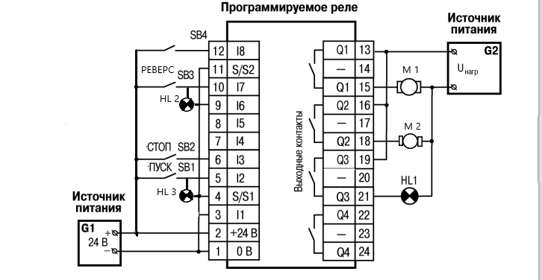
На данной схеме мы можем видеть реле ПР-200 и подключенные к ней необходимые для стенда комплектующие.

3.3 Плюсы и минусы реле ПР-200
Модель ПР-200 имеет LCD дисплей на котором выведена вся неоходимая информация по работе системы,а так же ряд кнопок на передней панели, позволяющие без подключения ПК менять основные параметры работы потребителей, имеет достаточное кол-во входов и выходов, в связи с этим данное реле подходит для нашего стенда.
Преимущества:
• Высокая надежность и производительность.
• Бесплатное программное обеспечение с интуитивно понятным интерфейсом и широким набором готовых функциональных блоков и специальных программ.
• Реле ОВЕН обладают полнофункциональным набором возможностей для настройки параметров работы оборудования без применения программаторов и персональных компьютеров.
Недостатки программируемых реле, к ним относятся:
• Малое число каналов ввода-вывода;
• Малый объем памяти программ;
• Невозможность исполнения сложных математических операций;
• Моноблочная конструкция.
Стоит заметить что программируемые реле чувствительно относятся к вибрациям и воздействию окружающей среды, что в свою очередь не позволяет использовать их на части технологического оборудования, либо требует монтажа выносных шкафов и пультов, находящихся в благоприятных условиях для безопасной и защищенной работы.
Можно сказать, что программируемые реле, несмотря на свои недостатки, могут выполнять ряд задач в производственных и непроизводственных сферах, в которых нет необходимости использовать программируемые логические контроллеры (ПЛК), например, система «Умный дом». Также они значительно дешевле ПЛК, что позволяет сэкономить в процессе модернизации, либо автоматизации ручного или автоматического процесса. Для того чтобы запрограммировать реле, пользователю не обязательно обладать навыками программирования, можно использовать набор программ для ПК и справиться с работой самостоятельно. Интеллектуальные реле просты в программировании – быстрый, понятный процесс составления программ и редактирования параметров системы, надежность и долговечность в работе позволяют использовать данные реле в автоматическом управлении без серьезной подготовки кадров по их обслуживанию.

4 Программирование реле в составе стенда:
4.1 Выбор программного обеспечения
Программирование данного реле осуществляется путем создания программы с заданными параметрами в программе Owen Logic (версия 1.13.184). Данное ПО предназначеннао для создания алгоритмов работы приборов, относящихся к классу «программируемых реле». Исходя из условий работы стенда выходы контроллера должны взаимодействовать с двумя датчиками хола – аварийное отключение питания, и работать в заданном автоматическом временном интервале. При разработке стенда на вход реле подключаем кнопку, которая обеспечит запуск всей системы.
Программное обеспечение OWEN Logic позволяет пользователю разработать коммутационную программу по собственному алгоритму с последующей записью ее в энергонезависимую память прибора. Одновременно среда программирования может работать только с одним проектом. При создании проекта не требуется подключения ПР.
4.2 Принцип программирования реле ПР-200
Последовательность операций при разработке проекта программы следующая:
1) установка среды программирования OWEN Logic на ПК;
2) запуск среды программирования;
3) создание нового проекта (для конкретной модели ПР) или открытие существующего проекта для редактирования;
4) сохранение проекта на жестком диске ПК;
5) отладка проекта в режиме симуляции;
6) загрузка проекта в ПР.
Разработка коммутационной программы в среде программирования ведется с помощью графического языка программирования FBD.

4.1 Графический интерфейс.
После запуска ПО OWEN Logic на мониторе открывается Главное окно программы, приведенное на рисунке 3.1.
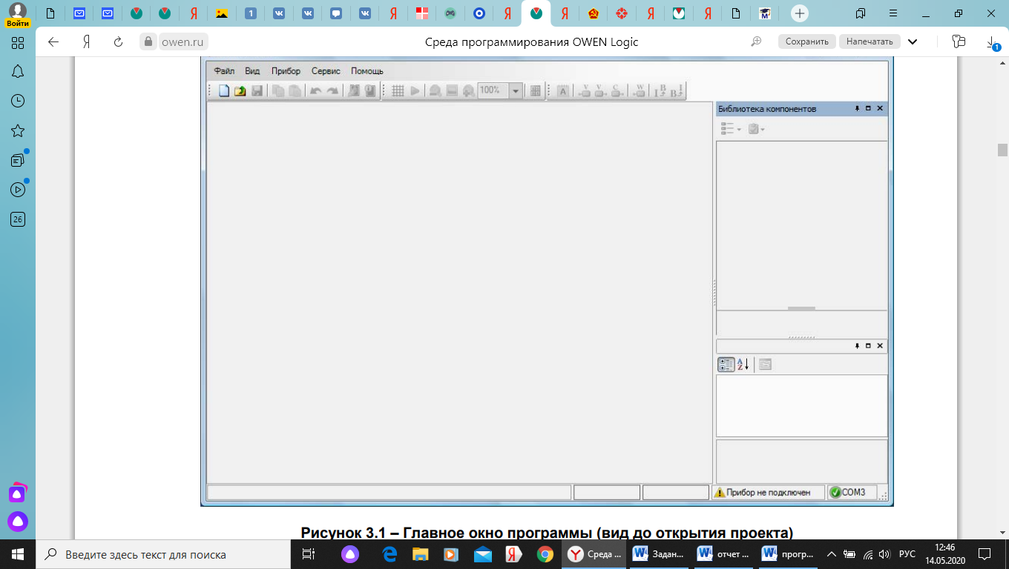
Рисунок 4.1 – Главное окно программы (вид до открытия проекта)
Главное окно программы включает:
– заголовок окна (верхняя строка)
– после создания проекта в заголовке автоматически выводится информация об имени файла проекта и его месте размещения на ПК;
– главное меню программы: Файл, Вид, Прибор, Сервис, Помощь;
– панели инструментов для быстрого вызова часто используемых действий .
Описание функций программы OWEN Logic :

Новый файл – открывает новый проект. Текущий проект при этом закрывается.
Файл Открыть – открывает на редактирование ранее созданный и сохраненный проект .
Файл Сохранить – сохраняет текущий проект в файле (кнопка не активна, пока проект не создан). При первоначальном сохранении вызывает окно для присвоения имени файлу.
Файл Печать … – вызывает окно для печати проекта.
Среда программирования OWEN Logic :
Файл Сохранить как … – вызывает окно для присвоения нового имени файлу при его сохранении.
Файл Записать программу в прибор – вызывает запись созданного проекта в ПР.
Файл Информация – вызывает информационное окно с версией программного обеспечения в ПР и целевом назначении проекта (модели ПР, для которой разработан проект) .
Прибор Таблица адресов Modbus… – вызывает диалоговое окно с информацией о распределении сетевых переменных в таблице Modbus
Вид Сетка – вызывает отображение разметочной сетки на холсте (в зоне размещения схемы проекта) .
Режим симулятора – запуск режима моделирования работы коммутационной программы .
Уменьшение масштаба – изменяет масштаб рабочего поля схемы проекта . Оригинальный размер – возвращает к масштабу рабочего поля схемы проекта, установленному по умолчанию .
Увеличить масштаб – изменяет масштаб рабочего поля схемы проекта . Переименовать компоненты – изменяет нумерацию функциональных блоков, расположенных в рабочей зоне проекта (кнопка не активна, пока проект не создан).
Блок комментариев – обеспечивает добавление комментарий на схему проекта .
Создание выходной переменной – обеспечивает удобство выполнения связей на схеме (без указания соединительной линии).
Создание входной переменной – обеспечивает удобство выполнения связей на схеме (без указания соединительной линии).
Создание блока константы – обеспечивает удобство задания фиксированных числовых значений (пороговых или уставок) в блоках ФБ, работающих с целочисленными значениями.
Создание входной сетевой переменной – создание переменной, значение которой задается по сети.
Создание выходной сетевой переменной – создание переменной, значение которой считывается по сети.
Создание блока записи в ФБ – обеспечивает подачу значений переменной на вход ФБ, при этом на схеме может не отображаться соединительная линия цепи передачи .
Вкладки «Библиотека компонентов» и «Свойства» (до открытия проекта в них нет информации).
Поле редактирования создаваемой коммутационной программы – рабочая область проекта (до открытия проекта холст пустой); – нижнюю статусную строку, показывающую состояние программы OWEN Logic и наличие подключения к ней ПР (рисунок 3.2).
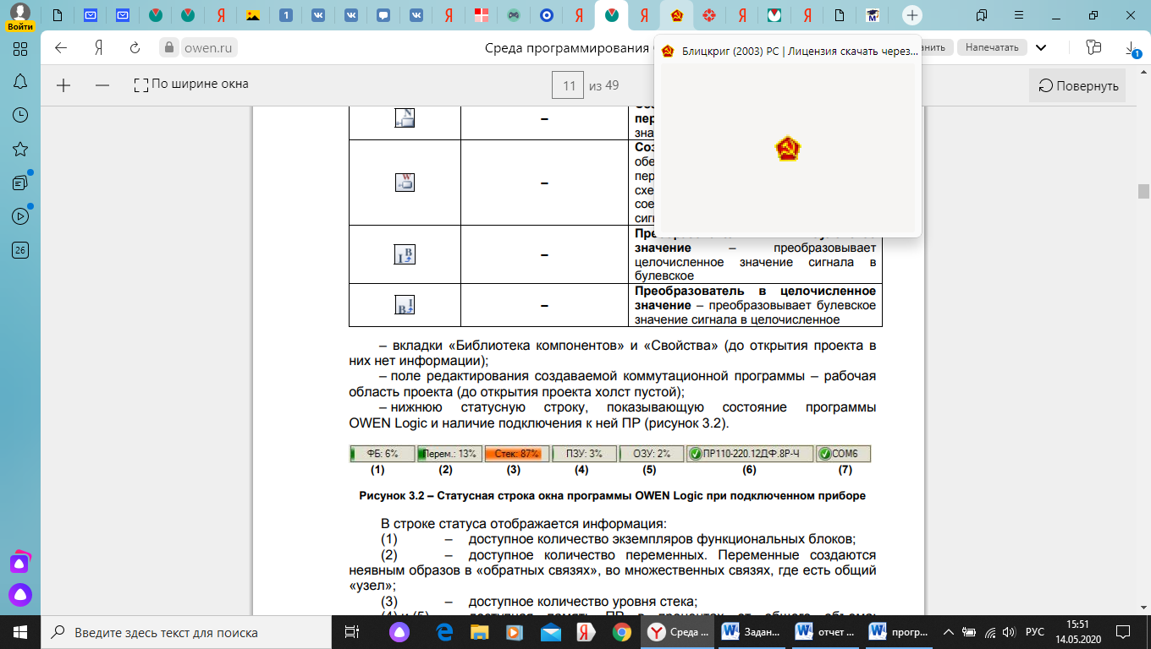
В строке статуса отображается информация:
(1) – доступное количество экземпляров функциональных блоков;
(2) – доступное количество переменных. Переменные создаются неявным образов в «обратных связях», во множественных связях, где есть общий «узел»;
(3) – доступное количество уровня стека;
(4) и (5) – доступная память ПР в процентах от общего объема: «ПЗУ: 0…100 %» и «ОЗУ: 0…100 %» (чем больше используется в программе функциональных блоков и функций, тем больше памяти требуется для работы в ПР). ПО OWEN Logic автоматически рассчитывает доступную память ПР, и, в случае критического значения, выводит соответствующее предупреждение;
(6) – информация о наличии связи между ПО OWEN Logic и ПР, при наличии связи указывается модель подключенного ПР;
(7) – номер выбранного пользователем порта. После создания проекта появится доступ к вкладкам «Функция», «Функциональный блок» и «Макрос», на которых размещены компоненты, используемые при составлении программы. Вкладка «Макросы» позволяет расширить число применяемых в проекте функциональных блоков за счет созданных пользователем самостоятельно.
3.2 Создание нового проекта и его сохранение
После запуска ПО OWEN Logic следует нажать кнопку «Создать» на панели инструментов, при этом появится окно выбора типа ПР, для которого будет создаваться проект (рисунок 3.3).
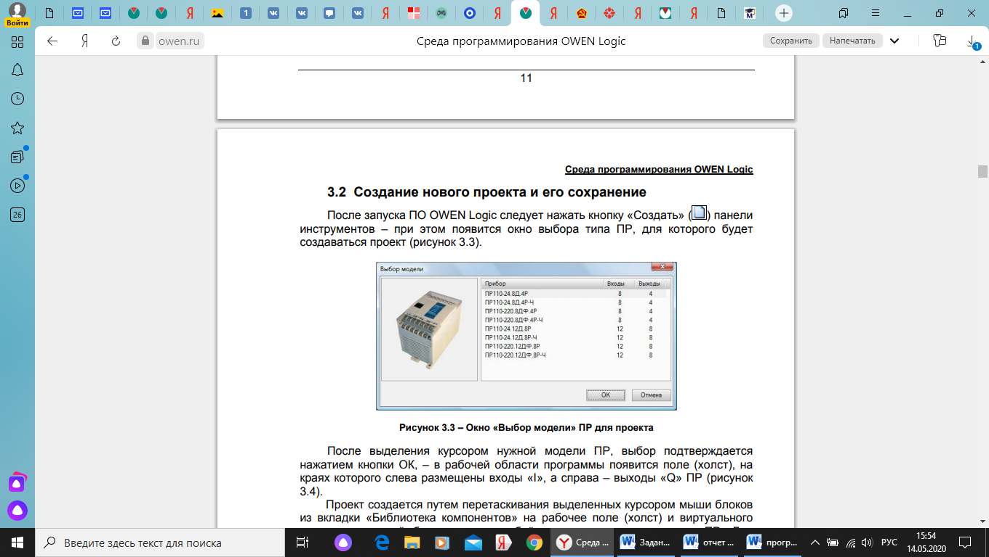
После выделения курсором нужной модели ПР, выбор подтверждается нажатием кнопки ОК, – в рабочей области программы появится поле (холст), на краях которого слева размещены входы «I», а справа – выходы «Q» ПР (рисунок 3.4).
Проект создается путем перетаскивания выделенных курсором мыши блоков из вкладки «Библиотека компонентов» на рабочее поле (холст) и виртуального соединения цепей блоков между собой и с входами и выходами ПР. Для установки соединений цепей блоков пользователь курсором мыши указывает начальную и конечную точки привязки. Примечание - Связь не может устанавливаться только между входами (или только между выходами) графических компонентов, – допустимым является соединение выхода и входов.
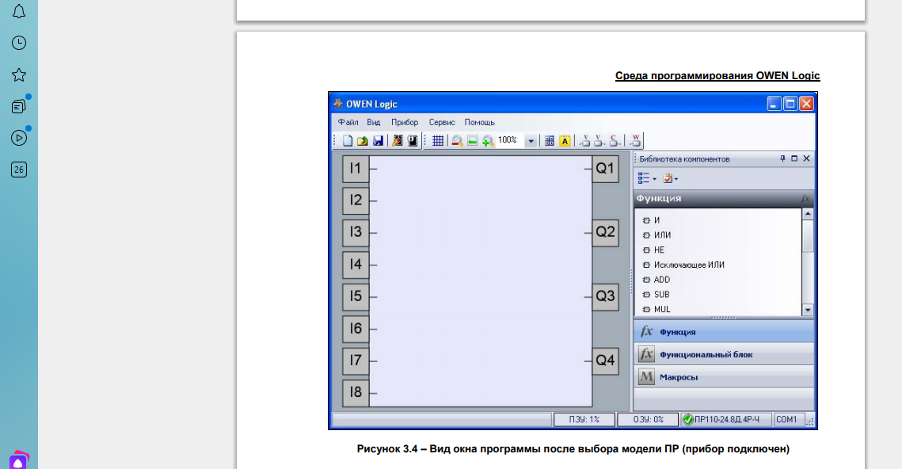
Рисунок 3.4 – Вид окна программы после выбора модели ПР (прибор подключен)
Для присвоения проекту идентификационного имени следует нажать кнопку «Сохранить проект» на панели инструментов, или выбрать команду «Файл 4 Сохранить как…» – откроется окно «Сохранить как» в котором можно присвоить имя файлу (в поле «Имя файла:», рисунок 3.5).
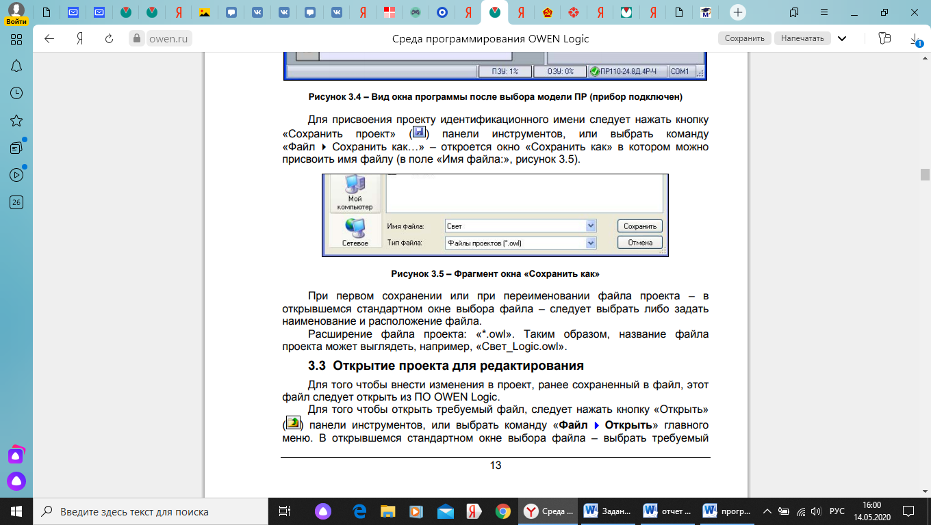
При первом сохранении или при переименовании файла проекта – в открывшемся стандартном окне выбора файла – следует выбрать либо задать наименование и расположение файла. Расширение файла проекта: «*.owl». Таким образом, название файла проекта может выглядеть, например, «Система вентиляции_Logic.owl».
3.3 Открытие проекта для редактирования и моделирование программы. Для того чтобы внести изменения в проект, ранее сохраненный в файл, этот файл следует открыть из ПО OWEN Logic. Для того чтобы открыть требуемый файл, следует нажать кнопку «Открыть» на панели инструментов, или выбрать команду «Файл 4 Открыть» главного меню. В открывшемся стандартном окне выбора файла – выбрать требуемый файл. Текущий проект будет закрыт, а в окне программы – открыт выбранный проект.
Моделирование работы коммутационной программы Проверка корректности работы созданной коммутационной программы проводится с помощью режима симуляции, в котором моделируется изменение состояний выходов в зависимости от изменения состояний входов. Кроме того, моделирование позволяет проанализировать состояние сигналов внутри коммутационной программы. Для перехода в режим симуляции необходимо воспользоваться кнопкой “Режим симулятора» и после перехода в режим создается панель (рисунок 3.7).
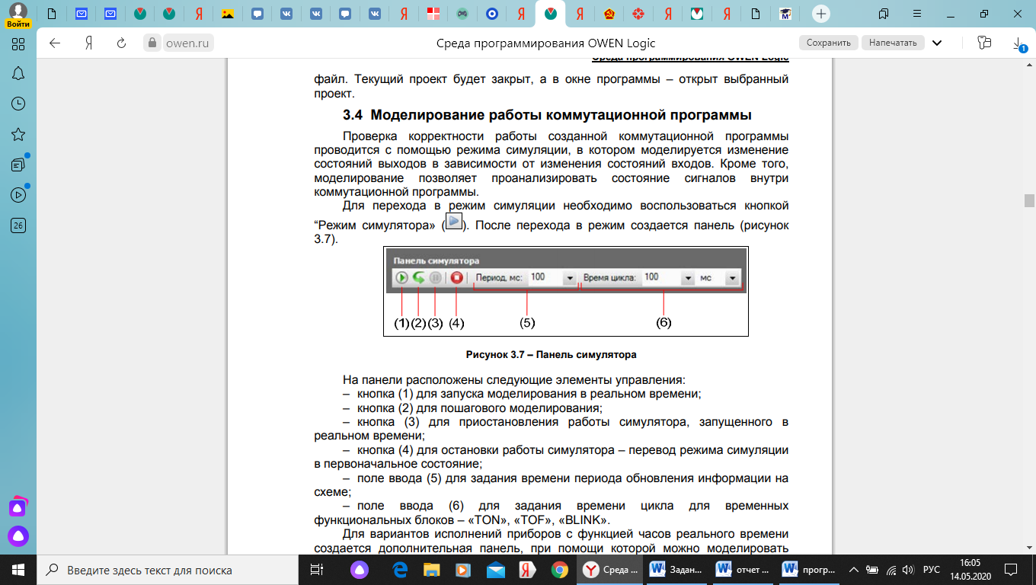
Рисунок 3.6 – Панель симулятора
На панели расположены следующие элементы управления:
(1) для запуска моделирования в реальном времени;
(2) для пошагового моделирования;
(3) для приостановления работы симулятора, запущенного в реальном времени;
(4) для остановки работы симулятора – перевод режима симуляции в первоначальное состояние;
(5) для задания времени периода обновления информации на схеме;
(6) для задания времени цикла для временных функциональных блоков – «TON», «TOF», «BLINK».
После перехода в режим симуляции, моделирование коммутационной программы, в общем случае, происходит в следующей последовательности: 1) запуск симулятора в одном из режимов – «режим реального времени» (или «пошаговый режим» ;
2) задание значений входных сигналов, используя нажатие на блоке входов (рисунок 3.7);
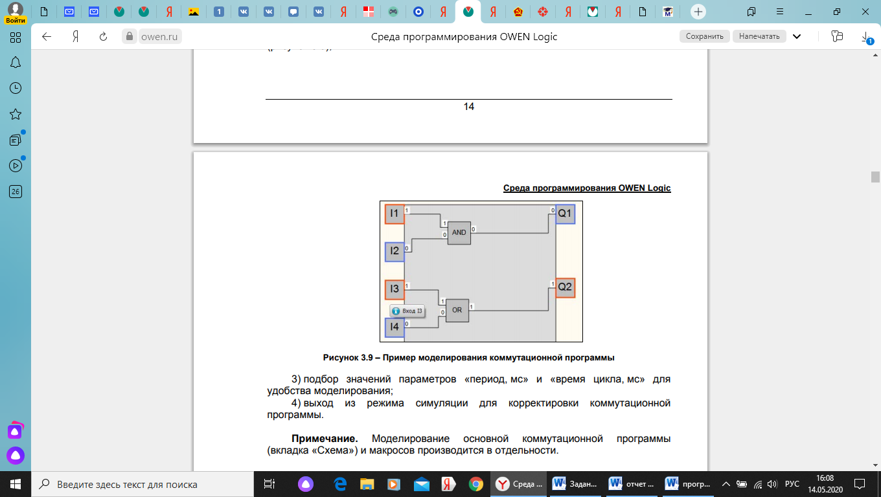
Рисунок 3.7 – Пример моделирования коммутационной программы.
3) подбор значений параметров «период, мс» и «время цикла, мс» для удобства моделирования;
4) выход из режима симуляции для корректировки коммутационной программы.
Также в данном реле присутствуют такие функции как сетевой обмен информацией и ряд других дополнительных возможностей.
Загрузка проекта в программируемый прибор:
После создания проекта его записывают в энергонезависимую память ПР. Для записи необходимо:
1) соединить ПР с COM-портом ПК при помощи коммуникационного кабеля; 2) подать питание на ПР согласно его руководству по эксплуатации;
3) настроить параметры соединения, если в этом есть необходимость.

4.3 Управление стендом через реле ПР-200

Заключение:

Список использованных источников
    - Белов М.П. Автоматизированный электропривод типовых производственных механизмов и технологических комплексов: Учебник для вузов / М.П. Белов, В.А. Новиков, Л.Н. Рассудов. – М.: Издательский центр «Академия», 2004. – 576 с.
    - Зиновьев Г.С. Силовая электроника: учебное пособие для бакалавров / Г.С. Зиновьев. – 6-е изд., исправл. И доп. – М.: Юрайт, 2014. – 667 с.: ил.
    - Терехов В.М., Осипов О.И. Системы управления электроприводов. Учебник. М. Академия, 2005 г. 264 с.
    - Филлипс Ч., Харбор Р. Системы управления с обратной связью. – М.: Лаборатория Базовых Знаний, 2001 – 616 с.: ил.
    - Электротехнический справочник: В 4 т. /Под общ. ред. профессоров МЭИ В.Г.Герасимова и др. – 8-е изд., испр. и доп. – М.: Издательство МЭИ, 1998, 2002.
    - Энергосберегающий асинхронный электропривод: Учеб. пособие для студ. высш. учеб. заведений / И.Я. Браславский, З.Ш. Ишматов, В.Н. Поляков; Под ред. И.Я. Браславского. – М.: Издательский центр «Академия», 2004 – 256 с.
    - Компоненты автоматизации ОВЕН: каталог продукции фирмы ОВЕН. – М.: Овен, 2010, 2017. - 384 с.
    - Лыков, А.Н. Автоматизация технологических процессов и производств: учеб. пособие / А.Н. Лыков. – Пермь: Изд-во Перм. гос. техн. ун-та, 2008. – 423 с.
    - SCADA-система DataRate: электронная копия на диске CD-R. -0020М.: Круг 2000, 2010. - 156 с.
    - Медведев А.Е. Микропроцессорная система управления насосным агрегатом. учебное электронное издание: ГУ КузГТУ. - Кемерово, 2010. - 22 с.
    - Медведев А.Е. САУ погружным насосом. Учебное электронное издание: ГУ КузГТУ. - Кемерово, 2010. - 15 с.
    - https://www.owen.ru.

